[라우팅 프로토콜]

1. 라우팅 프로토콜과 자율시스템

- 라우팅은 패킷을 전달하기 위한 경로를 선택하는 과정이다.

- 라우팅 프로토콜은 내부 게이트웨이 프로토콜과 외부 게이트웨이 프로토콜로 구분된다.

> 라우팅 프로토콜은 라우팅 테이블을 만드는 것이 주요 임무

> 라우팅에선 라우팅 테이블을 읽는 것이 중요함!!

1) 내부 게이트웨이 프로토콜(Interior Gateway Protocol : IGP)

- AS(Autonomous System) 내부에서 사용되는 라우팅 프로토콜

- IS-IS, OSPF, IGRP, EIGRP, RIP 등이 이에 속한다.

2) 외부 게이트웨이 프로토콜(Exterior Gateway Protocol : EGP)

- AS간에 사용되는 라우팅 프로토콜

- BGP가 이에 속한다.

\* 자율 시스템(AS : Autonomous System)

- 하나의 라우팅 프로토콜이 전체 인터넷에서 통용되도록 할 수는 없다.

> 즉, 라우팅 프로토콜이 라우팅 테이블을 만들 때 전체 인터넷을 대상으로 할순없다.

기관 내의 통신장비들끼리만 라우팅 정보를 주고 받아 테이블을 만들어야 한다.

이러한, 라우팅 정보를 주고 받을 수 있는 영역을 AS라고 한다.

- AS는 하나의 기관 내부를 나타내는 것으로 네트워크와 라우터의 집합으로 구성된다.

> 인터넷은 여러 기관의 네트워크로 구성되며, 각 기관은 AS로 볼 수 있다.

- AS가 다르면 라우팅 정보를 주고 받을 수 없다.

- 동일한 AS번호를 갖고 있는 라우터들끼리만 정보를 주고받을 수 있고,

이렇게 여러 개의 AS들이 연결되어 있는 것이 라우터입장에서 보는 인터넷!!!

- 각 AS는 하나 또는 여러 개의 라우팅 프로토콜을 사용할 수 있다.

But, AS간에는 반드시 하나의 라우팅 프로토콜만 사용해야 한다!!!!!!!!!!

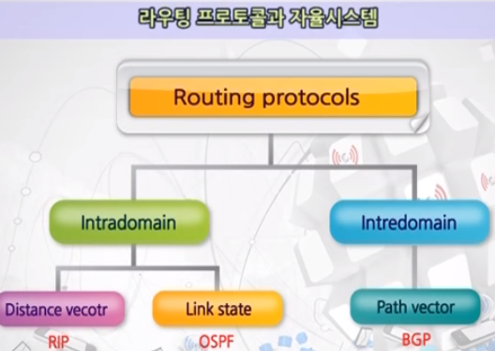

2. 거리 벡터 라우팅(Distance Vector Routing)

- 거리 벡터 라우팅에서 두 노드 사이의 거리가 최단거리인 것을 찾는 것

경로를 계산하기 위해 ‘Bellman-Ford 알고리즘’을 사용함

- BRIPv1/v2, IGRP(Interior Gateway Routing Protocol)가 있으며,

BGP(Border Gateway Protocol)도 개념상 거리 벡터 라우팅과 유사하다.

- 알고리즘의 동작

: 각 라우터는 주기적으로 자신이 보유한 전체 인터넷에 대한 정보를 이웃 라우터와 공유한다.

> 전체 AS에 대한 정보를 공유한다.

> 이웃 라우터하고만 공유한다.

> 주기적으로 공유한다.

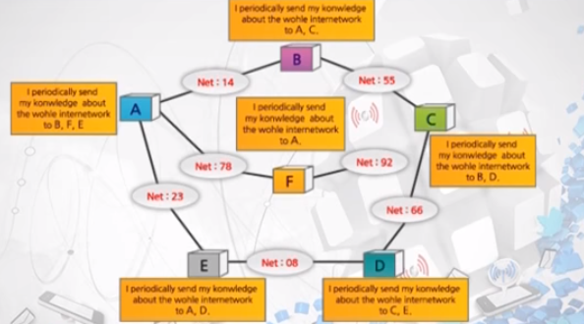

>> 알고리즘의 동작을 통해 새로운 라우팅 테이블을 만들 수 있다.

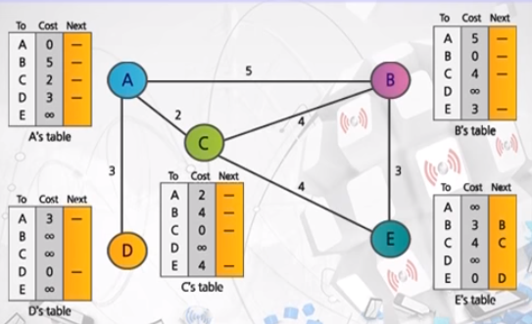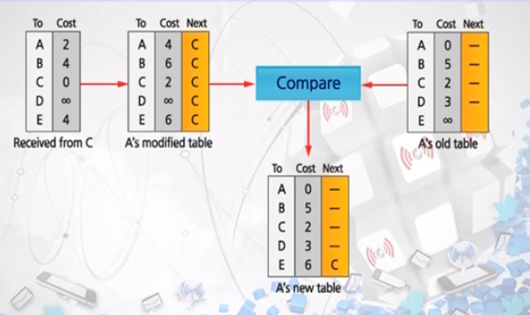

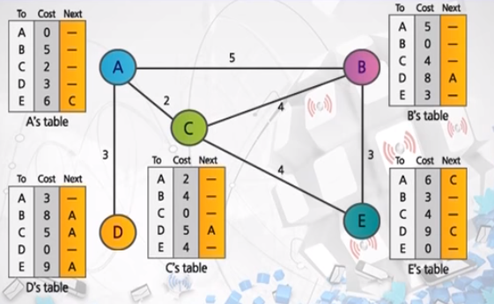

-> 서로 받은 정보를 이용하여 최적의 경로를 계산해낸다.

- RIP (Routing Information Protocol)

: 거리 벡터 라우팅 방법을 사용하며, 라우팅 테이블에서 목적지는 일반적으로 네트워크가 된다.

사용되는 메트릭은 홉수로 한다.

도달 불가능한 경우 메트릭의 값을 16으로 한다. (16번만에 간다는 뜻 XXXXXXXXXXXX)

이웃 노드는 라우터의 주소가 된다.

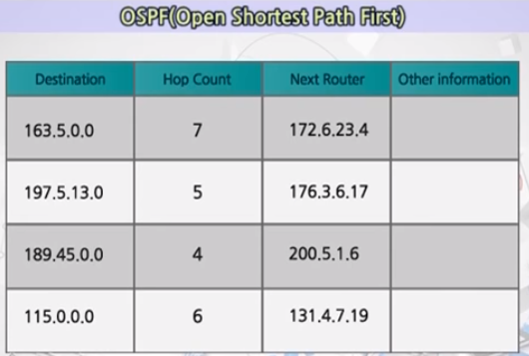

>> RIP프로토콜을 사용하여 테이블을 만들 수 있으며, 거리 벡터 라우팅 방법을 사용

3. 링크 상태 라우팅(Link State Routing)

- 링크 상태 라우팅에서는 모든 노드가 전체 네트워크에 대한 구성도를 만들어서 경로를 구함.

> 각 노드는 다른 모든 노드로의 최단 경로를 구한다.

> 각 노드는 Dijkstra’s 최단 경로 알고리즘을 사용하여 라우팅 테이블을 구축한다.

> 네트워크에 변화가 생기면(링크 장애 등) 각 노드는 네트워크 구성도를 갱신해야 한다.

- OSPF(Open Shortest Path First)라우팅 프로토콜은 링크 상태 라우팅 방법을 사용한다.

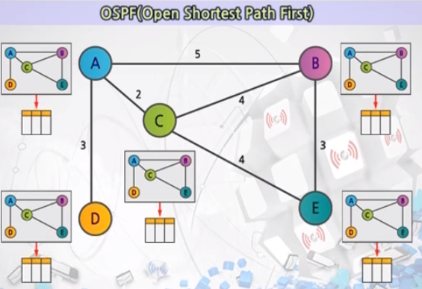 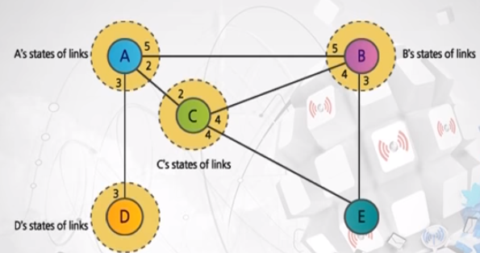

> 전체 네트워크 토폴로지는 각 노드의 부분 정보를 모아서 전체 네트워크의 구성도를 구한다.

즉, 각 라우터는 이웃에 관한 정보를 전체라우터와 공유하며, 변화가 발생하면 다시 정보공유함.

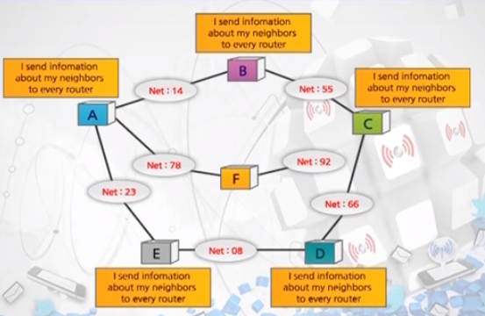

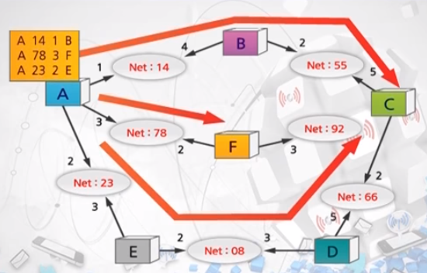

- 즉 A는 자신의 연결 정보를 모든 라우터들에게 뿌려주며,

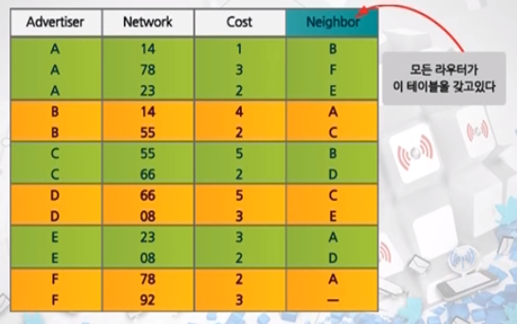

모든 라우터는 위와 같은 ‘링크 상태 데이터 베이스’ 를 갖게 된다.

4. 경로 벡터 라우팅(Path Vector Routing)

- BGP(Border Gateway Protocol)은 AS간 라우팅 프로토콜로 현재 사용되는 버전은 BGP4이다.

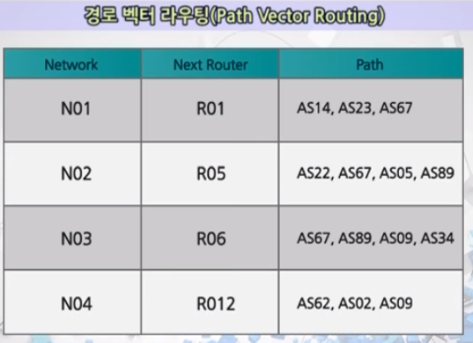

>> 목적라우터, 다음 라우터, 경로명을 명시한다!!